

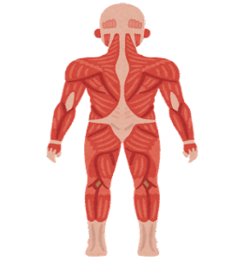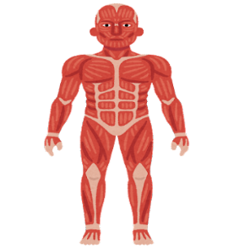１　筋肉とは？

身体の様々な器官を動かす働きをしている

**筋繊維は**

**タンパク質で**

**出来ている**

２　筋肉の種類は？

☆筋肉には3種類に分けられる☆

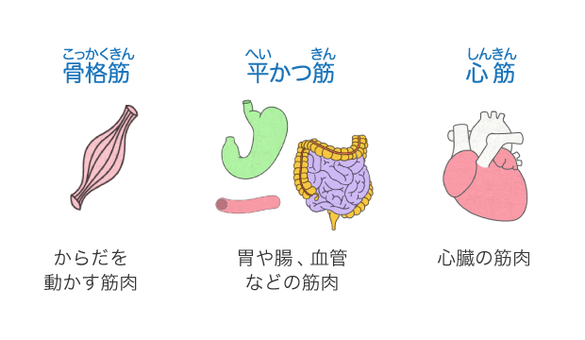◎**骨格筋**-**運動をして増やせる筋肉のこと**

　　　　　・筋肉全体の約４０％を占める

　　　　　・自分の意志で筋肉を動かすことができる



・日常生活で主に使っている筋肉

・歳をとっても衰えにくい

・酸素を取り入れながら筋収縮を起こす

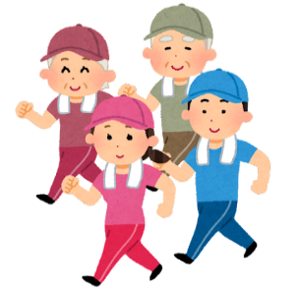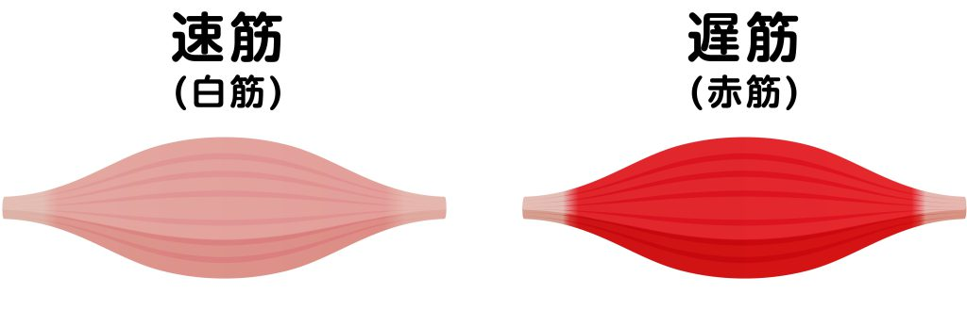

・「いざ」というときに力を素早く発揮する

・加齢の影響を受けやすい

・酸素なしで筋収縮を起こす

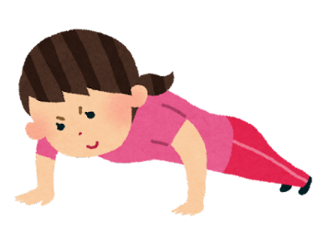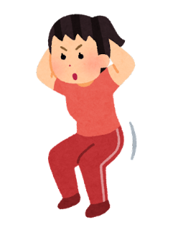

◎**平滑筋**-**内臓や血管の壁にある筋肉**

・胃や腸を動かしたり、血管を伸縮させたりする

　　　　　　・ゆっくりと長時間の運動ができる

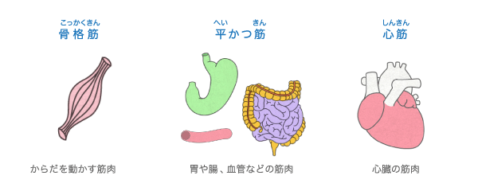◎**心筋**-**心臓だけにある筋肉**

　　　　　　　　　　・心臓全体が筋繊維の網目のようになっている

　　　　　　・穏かに動いたり激しく動いたりすることができる

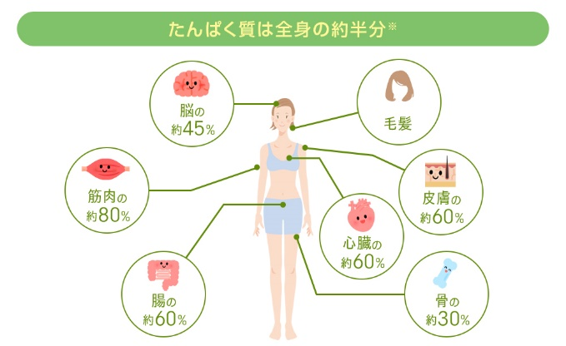３　筋肉とタンパク質の関係とは？

☆タンパク質は身体の約半分を担っている☆

◎**タンパク質の役割は…？**

・筋肉を作る　・エネルギーを生み出す　・免疫力を高める

◎**タンパク質は動物性と植物性の2種類ある**

　　　　　　　　　　　　　　　　　・必須アミノ酸が多い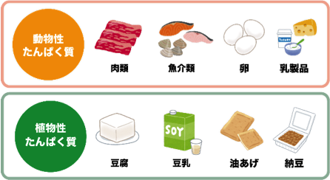

　　　　　　　　　　　　　　　　　　　・消化、吸収が早い

　　　　　　　　　　　　　　　　　 ・必須アミノ酸がやや少ない

　　　　　　　　　　　　　　　　　 ・代謝を上げるNa、Caが豊富

◎**タンパク質の必要な摂取量は？**

　　　　　　　　　　　　　　　　　　　朝・昼・夕食でそれぞれ20ｇは

　　　　　　　　　　　　　　　　　　　タンパク質を摂取できれば◎！！

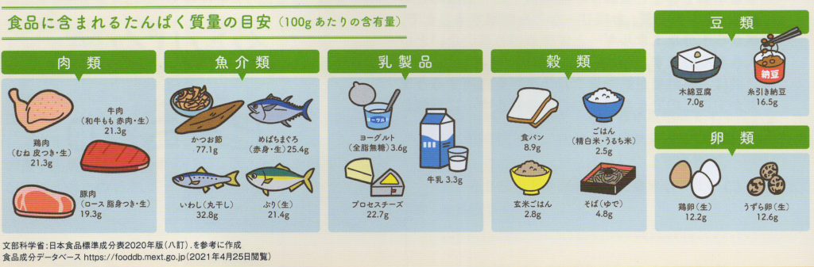

◎**プロテインの効果と摂取方法**

☆プロテインを使うと食事では難しいタンパク質を効率よく摂取できる！！

　・摂取しすぎると脂肪が蓄積する

　・便秘になる

　・内臓に負担が掛かる

・脂肪摂取量を抑える

・むくみを改善する

・肌艶が良くなる

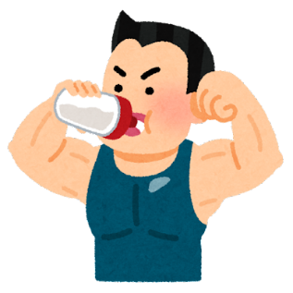

デメリット

メリット

**摂取量に注意！**